ANÁLISE DE SISTEMAS – 28/10/2020

Prof°: Alex Barreira
Aluno: Marcelo Vitor Rodrigues Bonora
ra: 02201000
Turma: CCO

ATIVIDADE LIMITE DE TELAS – Moodle
TELA 1 (1ª parte)

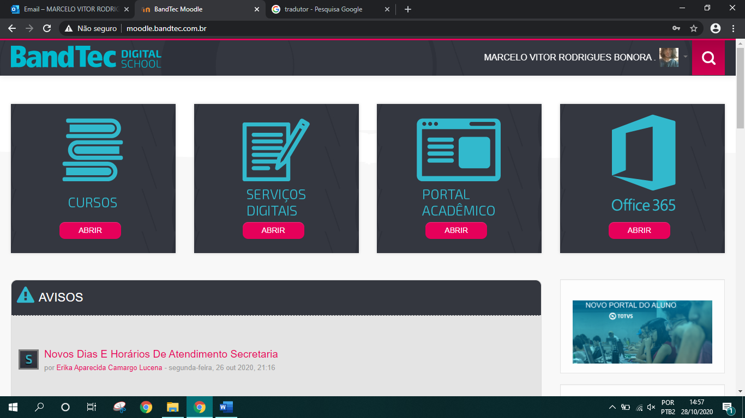
9ª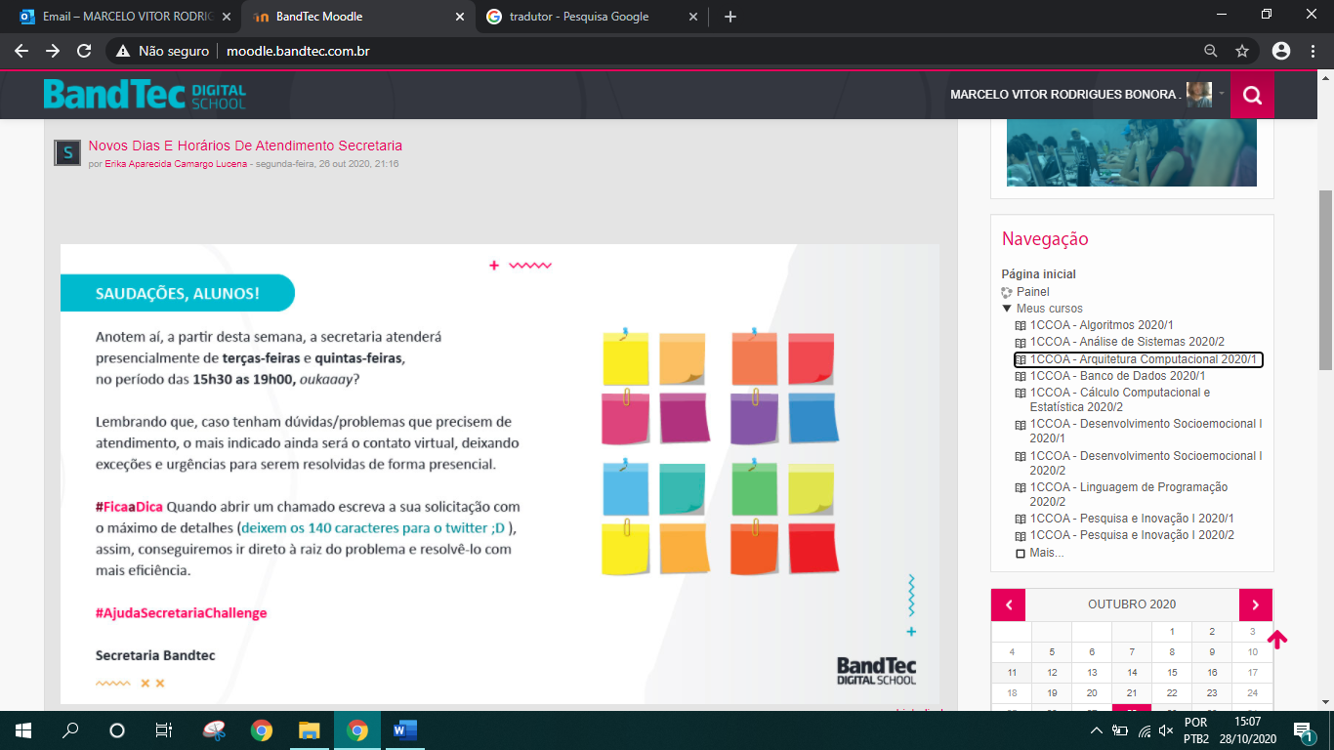
3ª
2ª
7ª
6ª
5ª
8ª
4ª
1ª

- Retorna p/ home
- Abre ferramentas do usuário
- Abre a barra de pesquisa
- Direciona p/ página dos cursos
- Abre um formulário de chamados p/ usuário
- Direciona p/ TOTVS (antigo)
- Direciona o usuário p/ o seu e-mail no Outlook
- Direciona p/ uma página com informações daquele usuário
- Direciona o usuário p/ TOTVS (Novo)

Tela 1 (2ªparte)
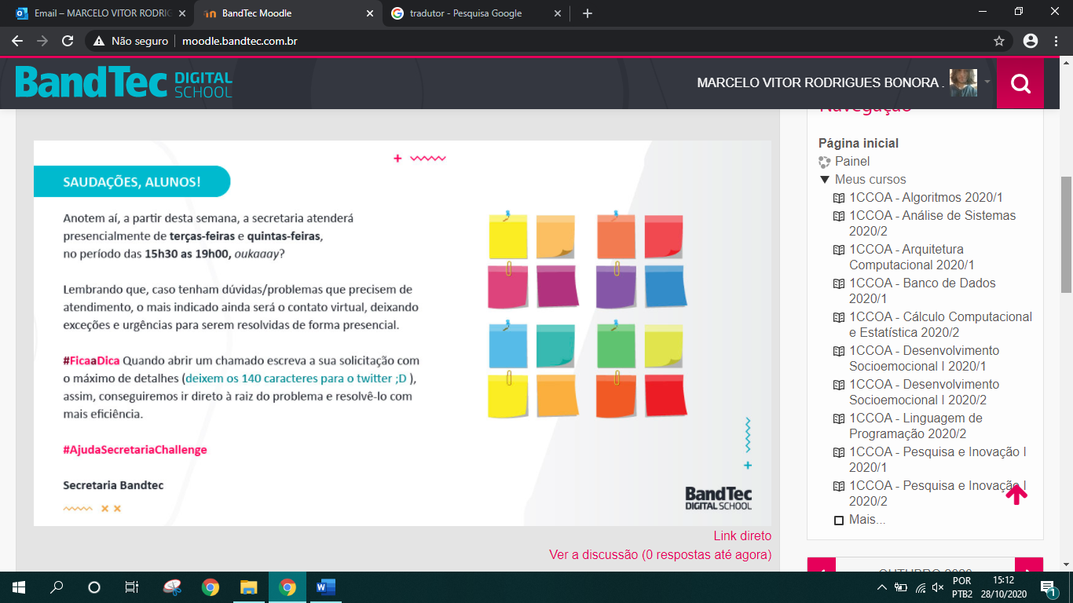
17ª
16ª
15ª
14ª
13ª
12ª
10ª
11ª111
- Direciona p/ página principal
- Oculta a lista das disciplinas
- Direciona p/ painel de suas disciplinas
- Cada item da lista redireciona p/ página da disciplina escolhida
- A página volta p/ topo
- Direciona p/ painel de suas disciplinas
- Te leva p/ página referente aquele tópico
- Te leva p/ fórum de discussão referente aquele tópico

TELA 1 (3ª Parte)
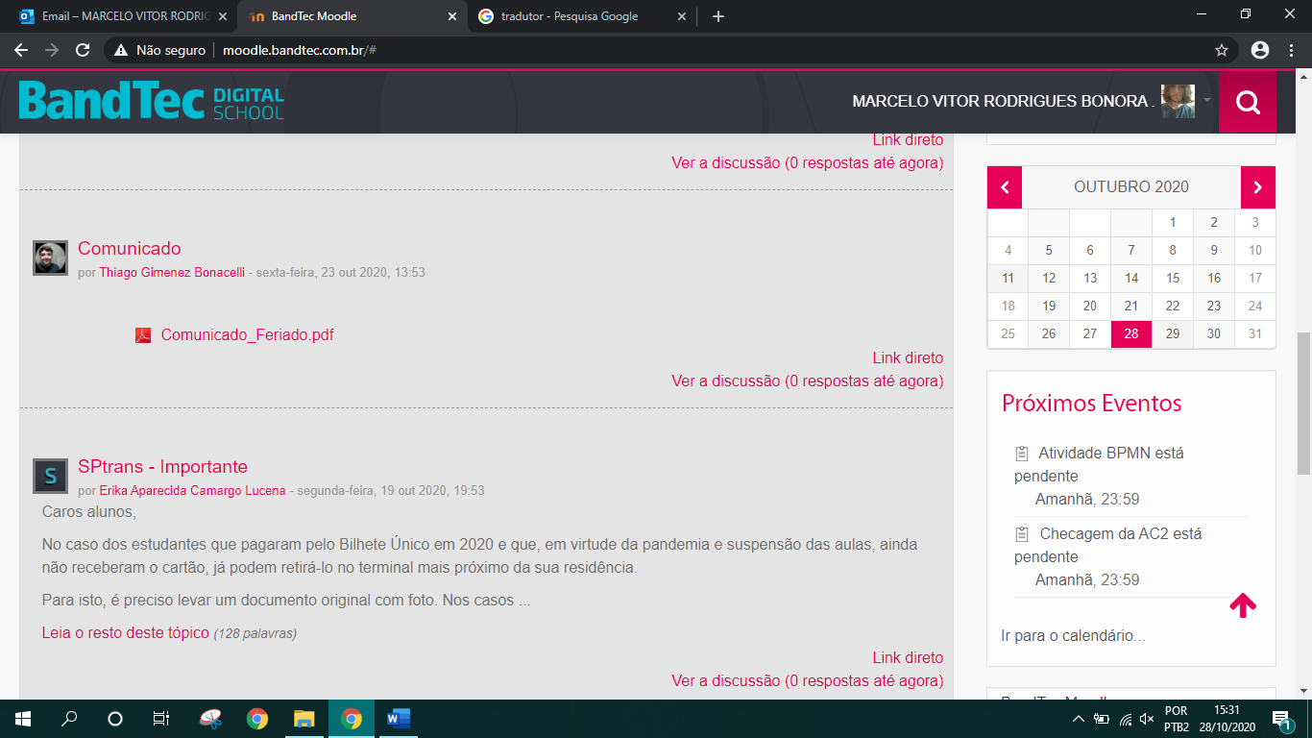
20ª
18ª
19ª
- Ver o próximo mês ou o mês anterior
- Clicar em qualquer dia do calendário te redireciona p/ página do calendário
- Clicar em qualquer evento te redireciona p/ página daquele evento que se encontra na página do calendário

Tela 1 (3ªParte)
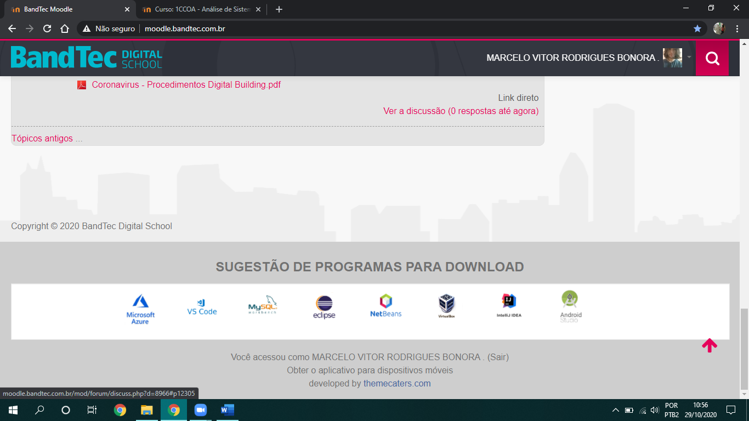
25ª
24ª
23ª
22ª
21ª
- Cada ícone te direciona p/ download do programa referente
- Direciona p/ página o usuário
- Faz você sair de sua conta
- Te direciona p/ o link themecaters.com
- Te direciona p/ lista de todos os tópicos gerados até hoje

